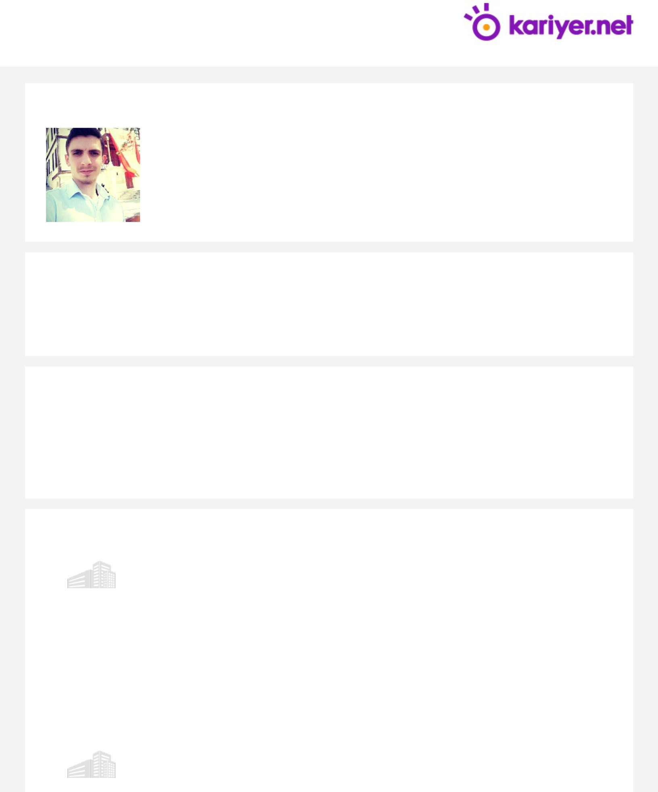

İletişim Bilgileri

Adem Özkan

E-Posta Adresi Doğum Tarihi

ademozkn1@gmail.com 17/02/1993

Telefon
90 (534) 328 55 75

Adres
Türkiye - İstanbul(Avr.) - Bağcılar

Özel Bilgiler

Cinsiyet Uyruk Sürücü Belgesi
Erkek Türkiye Cumhuriyeti B

Askerlik Durumu
Yapıldı

Özet Bilgi

-Bilge Adam Microsoft sertifikalı yazılım geliştirme kursunda eğitim aldım. -C# (orta seviye) -SQL Server(orta seviye) -ASP.NET MVC(Orta Seviye) -UIPath (baslangıc seviye) -WEB APİ(Orta Seviye) -Microsoft ofis programları (orta seviye) -Chamcad proses programı (orta seviye) -C (baslangıc seviye)

-Araştırmacı yönü güçlü-Öğrenmeye ve uygulamaya açık.-Sorumlusu olduğu işleri takip eden.-Seyahat engeli olmayan ve sigara kullanmayan-Çeşitli il ve ilçelerde iş tekliflerine açık

İş Deneyimleri

3 ay

3 ay

Pozisyon
Üretim Stajyeri

Firma Adı | Şehir | Firma Sektörü
Kalekim Yapı Kimyasalları | İstanbul(Avr.) | Yapı Kimyasalları
Başlangıç Tarihi | Bitiş Tarihi | Çalışma Şekli
06.2016 | 08.2016 | Stajyer

İş Tanımı

-Üretim aşamasında kalite kontrollerin yapılması.

-Üretim aşamalarının gözlemlenmesi ve kontrol edilmesi.

-Üretim öncesi işlemlerin yapılması.

Pozisyon
Laboratuvar Stajyeri

Firma Adı Firma Sektörü

Vefa İlaç İlaç Sanayi

1 / 2


Başlangıç Tarihi Bitiş Tarihi Çalışma Şekli
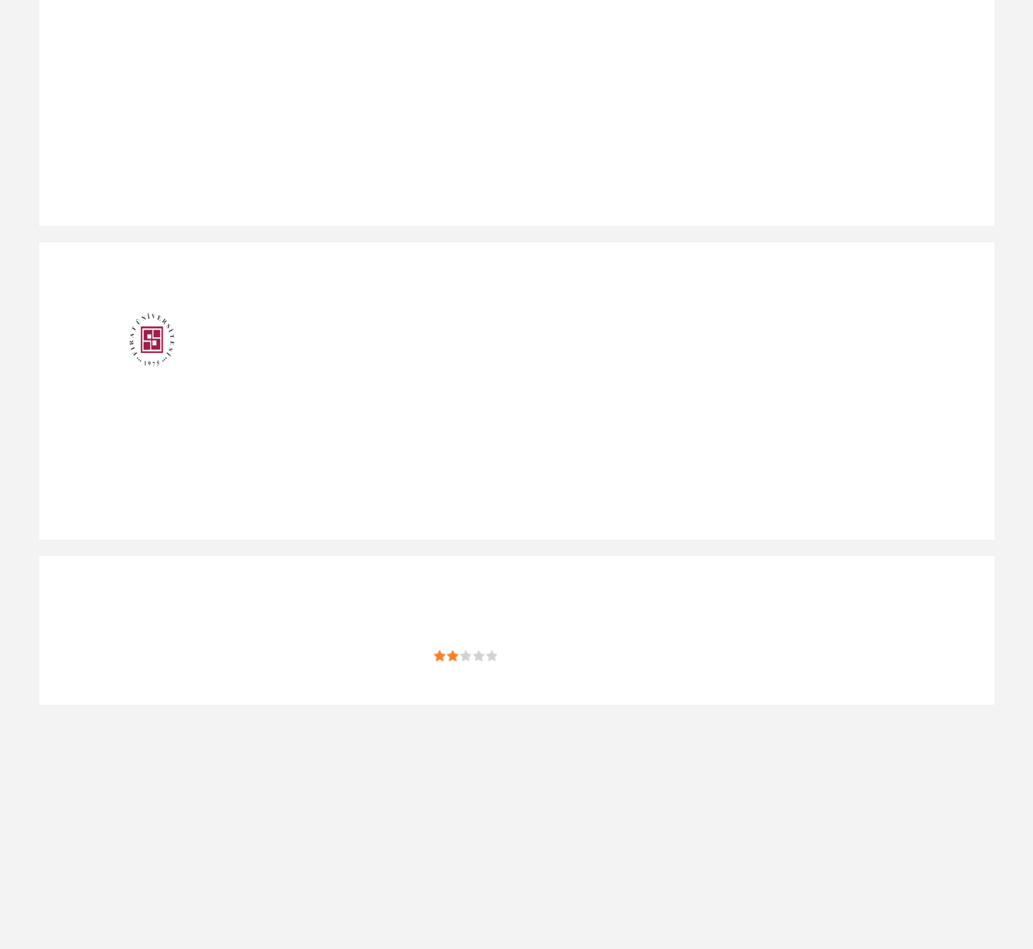
06.2013 08.2013 Stajyer

İş Tanımı

-Laboratuvarda çeşitli testlerin yapılması. Gerekli kayıtların oluşturulması.

-Tayin işlemlerinin yapılması.

-Üretilen ürünlerin kalite kontrol aşamasında test edilmesi.

Eğitim Bilgileri

 | Üniversite | Fakülte | Bölüm
 | Fırat Üniversitesi | Mühendislik Fakültesi | Proses Mühendisliği
 | Başlangıç Tarihi | Bitiş Tarihi
 | 09.2012 | 06.2017
Lisans | Öğretim Tipi | Öğretim Dili
Diploma Notu | Örgün Öğretim | Türkçe
2,6/4

Yabancı Dil

Dil Seviye

 |  | İngilizce
 |  | Temel
Yetkinlikler
 | Bilgisayar Bilgileri | -C# (iyi seviye) -SQL Server(iyi seviye) -ASP.NET MVC(Orta Seviye) -WEB APİ(Orta Seviye) -Microsoft ofis programları
 |  | (orta seviye) -Chamcad proses programı (orta seviye) -C (orta seciye)
 |  | Özgeçmiş Güncelleme Tarihi : 13.09.2019

2 / 2

